ZONDAG 29.05.2011
ST KORNELIS HOREBEKE
ORGANISATIE 0475/58 51 17

INSCHRIJVINGEN Jeugdclub Arcadia, Bovenstraat

KLEEDKAMERS Jeugdclub Arcadia, Bovenstraat

LENGTE OMLOOP 2.250 m

 | INSCHRIJVINGEN |  | START |  |  | AANTAL RONDEN
 | Van | tot | 1 reeks | 2 reeksen |  | 1 reeks | 2 reeksen
 |  |  |  | 1e reeks | 2e reeks
12 JAAR | 12:15 uur | 13:15 uur | 13:30 uur | 13:15 uur | 14:00 uur | 8 | 7
13 JAAR | 13:30 uur | 14:30 uur | 14:45 uur | 14:45 uur | 15:30 uur | 10 | 9
14 JAAR | 14:45 uur | 16:00 uur | 16:15 uur | 16:15 uur | 17:15 uur | 15 | 14

Bovenstraat – Muziekstraat – Buikberg – Haaghoek – St Kornelisplein - Bovenstraat

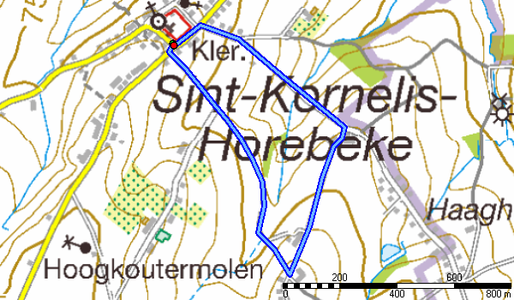

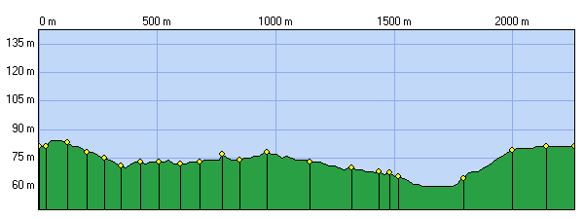
7

